用人单位参会指南

1、注册/登录
登录湖北科技学院就业信息网（https://hbust.91wllm.com/）,点击“单位登录”进入湖北高校就业网络联盟，已注册过的用户可直接登录，新用户请注册，等待高校审核通过。
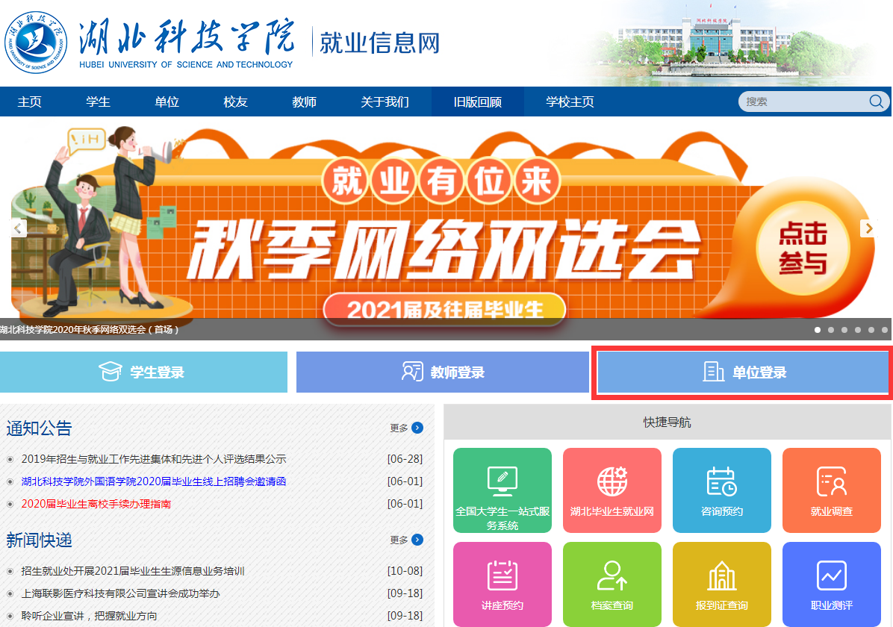
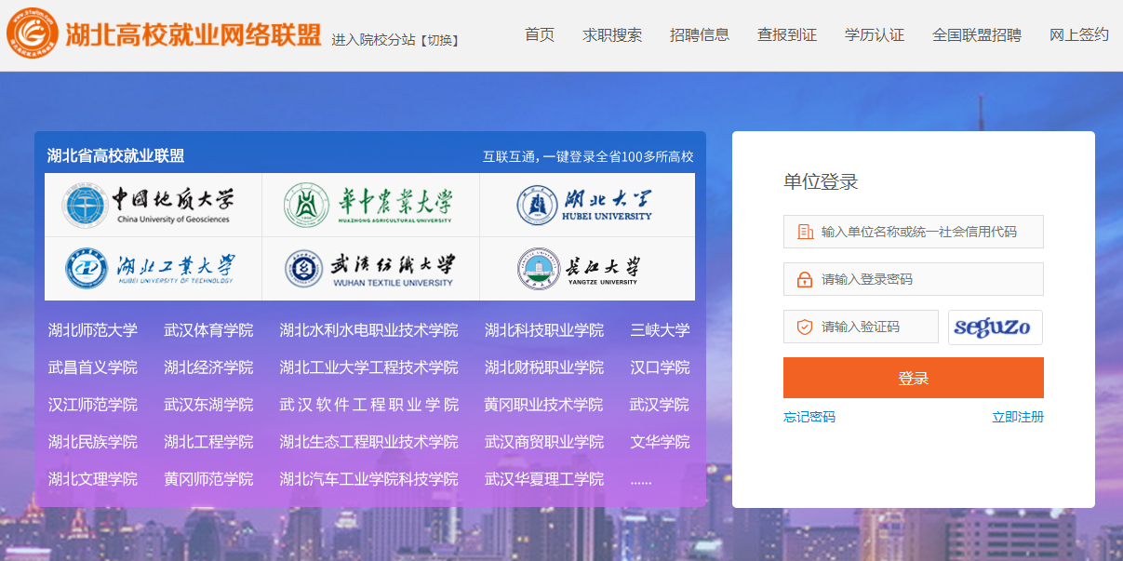
2、预订展位
用人单位进入“单位中心”，点击招聘会预订，选择“湖北省2020届高校毕业生春季网络招聘会”点击右侧“预订展位”，填写报名表并发布职位信息。
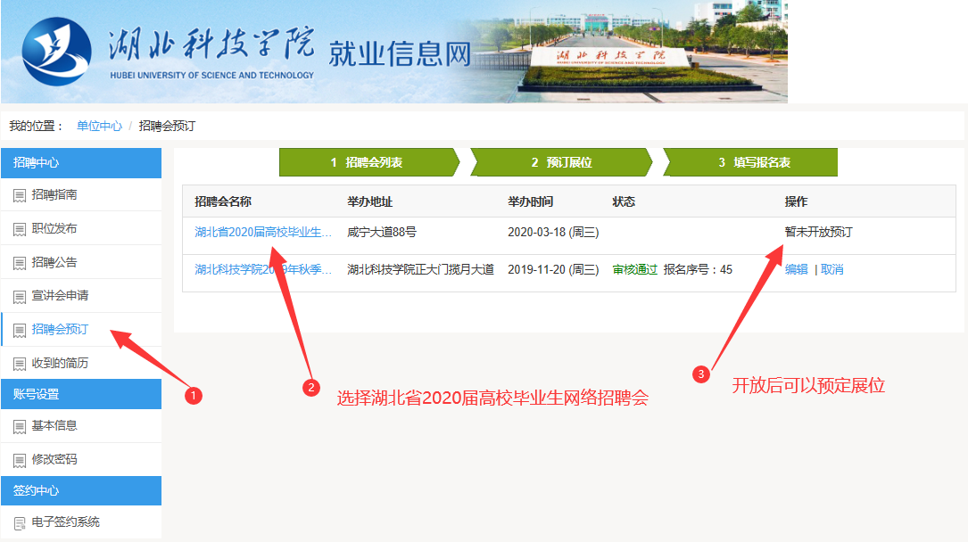
3、查看简历
（1）可登录邮箱查看毕业生投递的简历。
（2）可登录湖北高校就业网络联盟
（https://www.91wllm.com）， 点击“单位中心”，在“收到的简历”查看简历，进行邀约面试或淘汰。
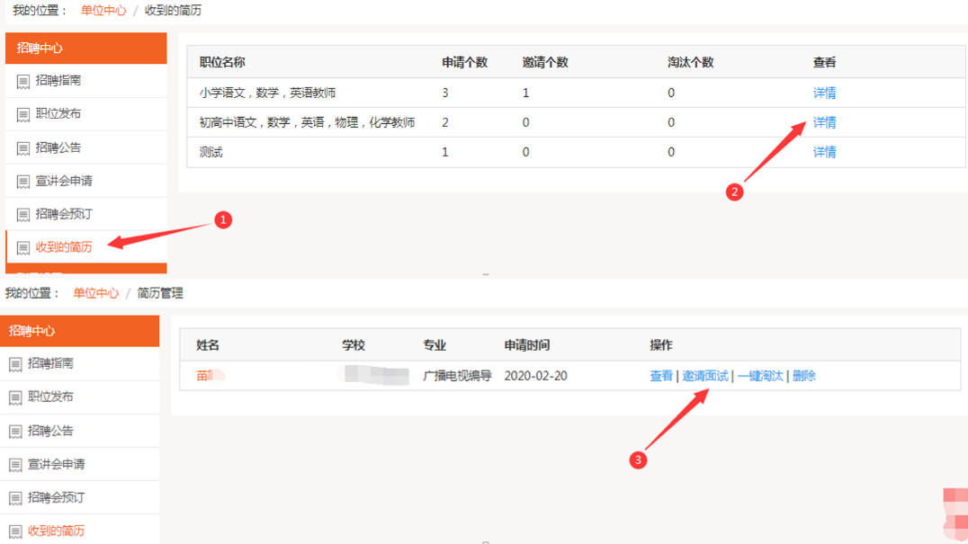
4、网上签约
经面试合格后，与意向毕业生进行网上签约。
操作流程见《关于启用网上电子签约系统的通知》https://hbust.91wllm.com/news/view/aid/186609/tag/tzgg
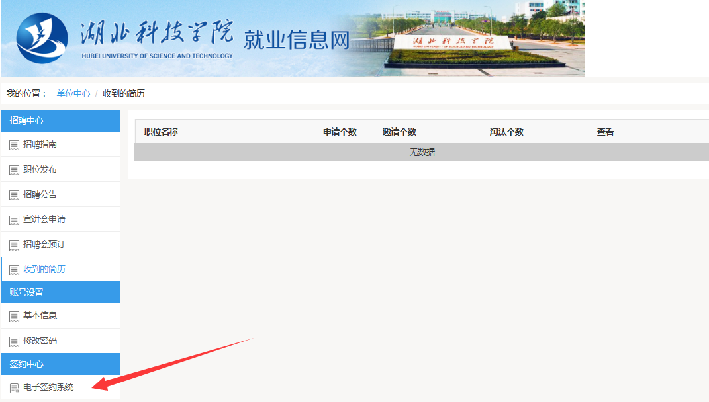
5、宣讲会说明
用人单位在招聘会期间需要宣讲的可将宣讲信息（使用平台，宣讲时间）至少提前一天告知，我们会积极组织毕业生学生参加。

